本讲测试VENC模块的旋转功能、帧率测试以及GOP长度：

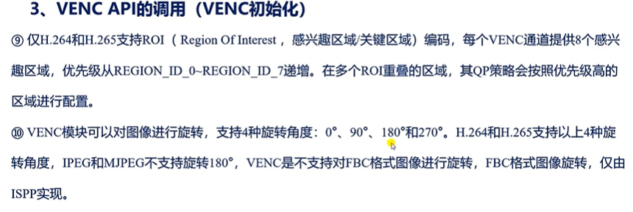

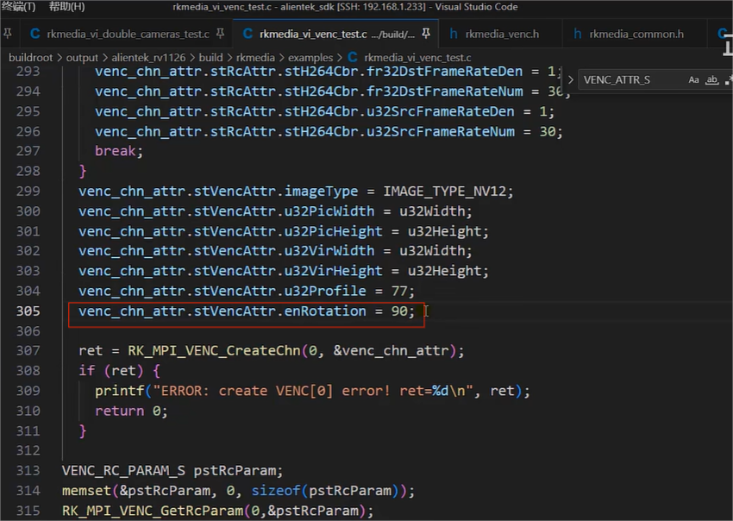

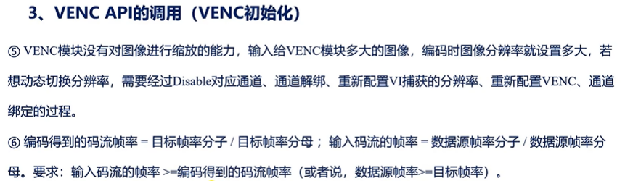

在H.264中，GOP的长度直接影响了码率和图像质量。

一、若是较大的GOP：

l、那么GOP之间的P帧更多一些，这就允许更多的帧之间进行预测，可以更好地利用视频的时空相关性进行预测，就越能展现画面的细节，图像质量会好很多。

2、大一些的GOP，在编码的时候，直接编码帧与帧之间的残差部分，提高了编码效率。

3、GOP大了，可以避免频繁插入IDR帧，毕竞IDR帧的数据量是比较大的，IDR帧减少了，可以有效减少编码后的数据量，减少码率。

二、若是较小的GOP:

1、较小的GOP意味着会频繁地插入IDR帧，毕竞IDR帧的数据量是比较大的，这会导致更多的IDR帧需要独立地编码，会导致数据量增大，码率提高，编码效率也会降低。

2、较小的GOP，意味着IDR帧之间的帧数减少，编码器就不能充分利用帧间预测的方式，可能会导致较大的图像差异，可能会导致图像质量变差。